שאת..
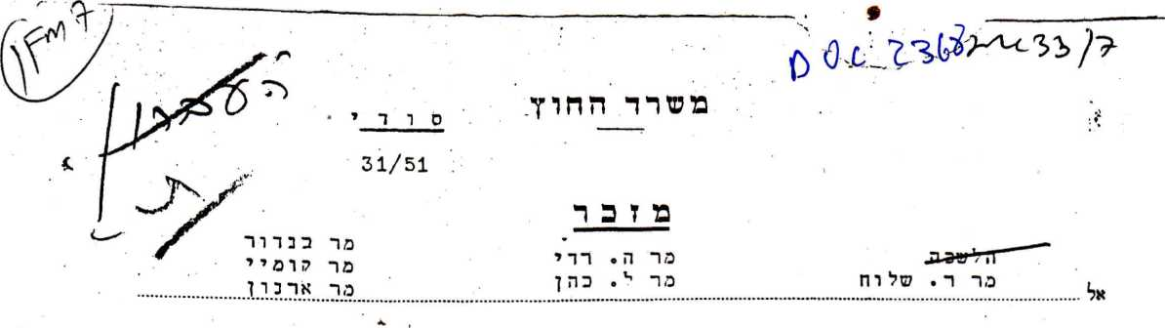
רות!—
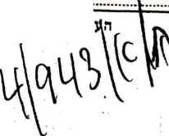
להלן הודעה שקבלנו זה עתה מסגן-אלוף רמתי על ההתנגשות כוחותינו עם כוחות סוריים בסביבות נוקייב הלילה :
"פטרול משטרה שלנו יצא לפנות בקר לחקור את ענין ההרוג האזרחי מאתמול. כשהתקרב הפטרול לסביבות נוקייב פתחו עליו באש אוטומטית חזקה מהכפר. לאחר חלופי יריות נסוג הפטרול מהמקום. לנו שני פצועים ואחד נעדר. ״
להלן תוכן ההודעה שהוקראה ברדיו דמשק הבוקר:
דובר צבאי סורי מוסר: '"היום בשעה שלש לפנות בוקר התקיף כח יהודי של 100 חייל את "עין-גב" הערבים שבאזור המפורז, בעזרת שתי סירות מזוינות ופחחו באש על הכפר ממכונות יריה ומרגמות. הס נסו להרוס אה הכפר ולכבוש א4ותו. תושבי המקום והמשטרה המקומית היו ערים, והדפו את ההתקפה ומנעו מהיהודים לבצע את מגמתם השפלה.
"הקרב נמשך כשעה וחצי והיהודים חזרו בכשלון. טרם נודע על אבידות• ״
בברכה,

ת!
י”ד בניסן תשי"א 20 באפריל 1951

חתימה
תאריך
אל/אח

